Première destination : l’Europe centrale  C’est ce samedi 4 septembre que nous prenons la route pour Prague. Mais en empruntant le chemin des écoliers ! Pas question de filer par les grands-routes. Nous ferons étape ici et là chez des amis. Nous musarderons à travers les villages fleuris d’Alsace et la Route des vins ; nous arpenterons les rives - et peut-être les îles – du lac de Constance ; nous traverserons la Bavière avant de gagner la République Tchèque. Là, nous abandonnerons Hannibal dans un camping, le temps de faire un voyage organisé de 14 jours avec un groupe de Québecois vers Bratislava, Vienne et Budapest. Après quoi, récupérant notre éléphant à Prague, nous cheminerons vers Salzbourg, le Tyrol et refranchirons les Alpes entre Innsbrück et Zürich, avant de faire étape à Lausanne et de regagner nos pénates, aux environs du 15 octobre. Soit cinq bonnes semaines après notre départ.  Comme naguère aux Etats-Unis, nous serons sans téléphone, sans télévision, pratiquement sans radio, faisant une salutaire cure de désintoxication médiatique. Si vous saviez comme il est bon d’oublier l’actualité, les journaux télévisés, les jeux, la pub ! Mais il nous restera quand-même un fil à la patte : Internet, que nous consulterons de temps à autre dans les cyber-cafés ou dans certains campings, afin de lire vos mails, et de transmettre les prochains numéros de cette Lettre.  Une cure attend Hannibal  On sait que les Anciens avaient le goût des thermes. Aussi serons-nous accompagnés d’Hannibal pour faire, peu après notre retour, une cure de trois semaines à Balaruc-les-Bains, près de Sète. Nous logerons au camping municipal, qui jouxte l’établissement thermal, où l’on soigne surtout l’arthrose et les rhumatismes (eh oui !). Ce sera du 24 octobre au 13 novembre, pour ceux d’entre vous qui auraient la possibilité de nous rendre visite et aimeraient gober avec nous quelques huîtres de l’étang de Thau ou déguster une bourride sétoise. Nos téléphones portables – après 18h de préférence - restent : 06 84 41 66 57 pour Xne et 06 75 84 18 80 pour JR.  Puis, direction l’Océan Indien  Comme pratiquement chaque année, nous passerons décembre et janvier à La Réunion. En l’occurrence, l’île sera pour nous la bien nommée, car nous allons – pour la première fois – réunir nos deux filles, nos gendres et nos quatre petits-enfants pour un Noël vraiment familial. Christiane et Florence s’offriront en outre une escapade vers l’îlot de Rodrigue, dépendance de Maurice, un dernier petit coin de paradis isolé dans l’Océan.  Et bien sûr, le Maroc  La cure de Balaruc – et aussi le Ramadan – vont nous priver de notre séjour automnal à Casablanca. Pas question de rater le rendez-vous de printemps. Nous serons donc parmi nos amis de mi-février à mi-mars, avant de retourner (en avril, et sans Hannibal) à San Francisco et Los Angeles, puis New-York et Princeton. Le joli mois de mai nous verra de retour à Réquista pour y planter nos fleurs annuelles, à moins que nous n’improvisions quelque escapade avec Hannibal, lassé de se morfondre dans une grange… | 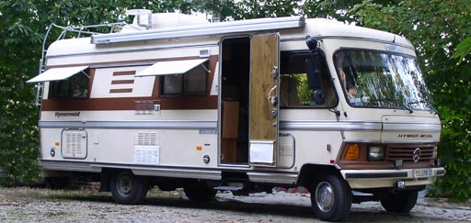  Croiriez-vous qu’à l’intérieur on puisse trinquer  à 10 ou 12 ? Et pourtant, nous l’avons fait !  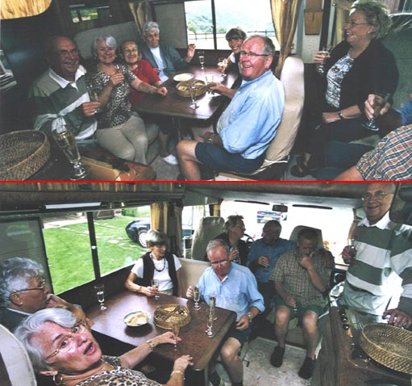  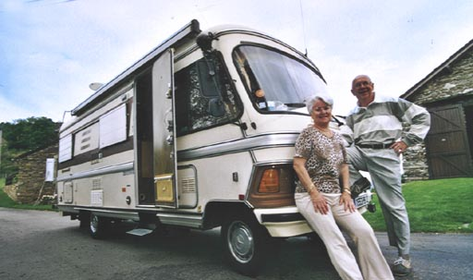
  Pour nous joindre en permanence, envoyez-nous un mail de préférence à : duo@bezu.net. Cette adresse délivre une copie de votre message sur nos deux boîtes aux lettres. Mais vous pouvez toujours écrire à xne@bezu.net ou jr@bezu.net.
  Quant aux adeptes du bon vieux courrier postal, une seule adresse : celle de Réquista, si vous n’êtes pas trop pressés pour la réponse !
